**第24讲 平面镜成像**

#### 1.平面镜成像

**（1）平面镜定义**

反射面是光滑平面的镜子或者等效物。如：镜子、玻璃（内侧光线强于外侧光线时效果明显）、平静的水面、抛光的金属面等等。

图9 平面镜成像



**（2）平面镜的作用**

①利用平面镜成像，如练功房的镜子等；

②改变光的传播方向，如：潜望镜。

**（3）平面镜成像特点：**

**①正立：**像为正立，上下相同，左右相反（翻折效果）；

**②等大：**像、物大小相等；

**③等距：**像、物到镜面的距离相等；

**④虚像：**物体在平面镜里所成的像是虚像；

**⑤对称：**像、物对应点的连线被镜面垂直平分，简单说，像与物关于镜面**轴对称**。轴对称相当于翻折，所以上下相同，左右相反。

平面镜成像特点的前四条经常出在实验题中。而物与像轴对称的关系，与数学几何里的知识相一致，在作图或计算（现在不考了）时可以利用几何知识来做。

#### 2.平面镜成像原理与作图

**（1）平面镜成像原理：**光的反射。

如图9所示，平面镜前的物体发出（或反射）的光遇到平面镜，被平面镜反射，反射光线进入人的眼睛，视觉会逆着反射光线反向延长线的方向看，人眼感觉光好像是从反射光线的反向延长线的交点处射过来的，就是在镜中的像，该像实际上并不存在。

**（2）实像和虚像**

**实像：**物体发出的光或反射、折射的光经过光学仪器后，由实际光线会聚而成的像。实像可以用光屏承接，也可以用眼睛直接观察。如小孔成的像。

**虚像：**从物体发出（或反射）的光经过光学仪器后，进入人眼的光线反向延长找到交点确定为物体的像。虚像不是实际光线会聚而成的，所有不能用光屏承接，只能用眼睛看到，如平面镜成的像。

|  |  |  |
| --- | --- | --- |
| **光具** | **成像种类** | **利用的光学原理** |
| 小孔 | 实像 | 直线传播 |
| 平面镜 | 虚像 | 反射 |
| 凸面镜 | 虚像 | 反射 |
| 凹面镜 | 虚像、实像 | 反学科网(www.zxxk.com)--教育资源门户，提供试卷、教案、课件、论文、素材及各类教学资源下载，还有大量而丰富的教学相关资讯！射 |
| 凹透镜 | 虚像 | 折射 |
| 凸透镜 | 虚像、实像 | 折射 |

**（3）视角与像的大小**

站在平面镜前的人，向平面镜走近时，人们学科网(www.zxxk.com)--教育资源门户，提供试卷、教案、课件、论文、素材及各类教学资源下载，还有大量而丰富的教学相关资讯！往往以为像“变大”了，其实改变的是视角，视角大感觉看到的物体就大。如图10：甲、乙中树是一样大的，但是甲图中的人感觉树更大些，这跟人看学科网(www.zxxk.com)--教育资源门户，提供试卷、教案、课件、论文、素材及各类教学资源下载，还有大量而丰富的教学相关资讯！远处驶近的汽车感觉相似，这辆车的大小始终不变，但人以为汽车远小近大，驶近的汽车“变大”了。

图10 视角

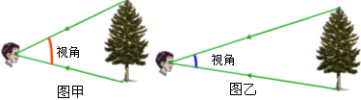

**（4）平面镜成像作图**

OA、OA'为某一发光点S发出的光线经平面镜MN反射后的两条反射光线，如图11示。利用光的反射作图，如图（中），利用平面镜成像作图，作出这两条反射光线的入射光线，并确定发光点S的位置。

第一步：先将两条反射光线反向延长，交点为S'；

第二步：再根据平面镜成像的特点作出像点S'对应的发光点S；

第三步：最后连接SO、SO'为两条反射光线的入射光线。（注意反向延长线、辅助线用虚线）如图（右）所示。

图13 两次反射作图

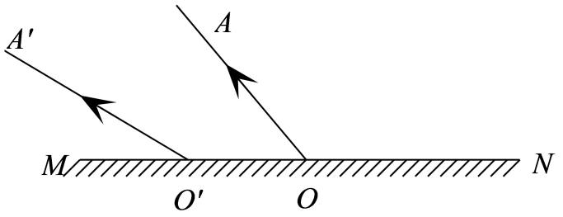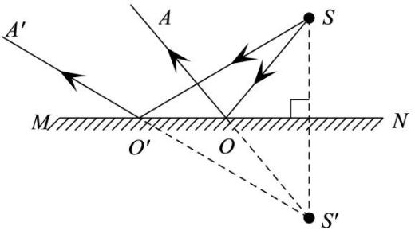

从逻辑上，本是先有反射光线，后有像，而我们作图，却是反其道而行之，先作像（用轴对称），再连线，会方便很多。

如果作两次反射的，比如从A点发出光线经两面镜子反射两次，回到B点，则需要做两个点的对称点和，再进行连线，如图13。这部分知识与几何里面的最短距离等知识有些相似性。（无论是光的反射，还是光的折射，都是沿着最短路径方向传播）

#### 3.探究平面镜成像原理的标准实验

**（1）器材和用途如下**

|  |  |  |
| --- | --- | --- |
| 器材 | 用途 | 特殊说明 |
| 玻璃板 | 充当平面镜 | 不用平面镜的原因在于，玻璃板透明，可以同时看到后面，方便确定蜡烛的位置。  薄一点最好，太厚了，可能会产生两个学科网(www.zxxk.com)--教育资源门户，提供试卷、教案、课件、论文、素材及各类教学资源下载，还有大量而丰富的教学相关资讯！像 |
| 夹子 | 固定玻璃板，使之垂直于桌面 | 如果不垂直，像就会偏高或偏低，有时会看不到 |
| 白纸、笔 | 用来标记物和像的位置 |  |
| 刻度尺 | 用来测量物距和像距 |
| 蜡烛A | 充当成像的物体 |
| 蜡烛B | 与A的像A'相重合，确定A'位置  作为中间量比较A'与A的大小关系 | 一定要与A完全相同，才能比较物和像的大小关系 |
| 白纸板 | 接收像（当然了，接收不到） |  |

#### 07704002（2）实验设计（如右图）

（1）像下图那样，将一张8开的白纸用图钉或透明胶条固定在水平桌面上，用两个夹子夹住一玻璃板，竖立在白纸上.

（2）把一支点燃的蜡烛放在玻璃板前面，观察到玻璃板后面出现了蜡烛的像.

（3）另拿一支相同的蜡烛在玻璃板后面移动，使它与前面蜡烛的像重合（左右移动，直到从不同位置看上去它们都重合在一起），这时后一支蜡烛的位置就是前一支蜡烛的像的位置. 改变玻璃前蜡烛的位置，把实验再做两次，每次都记下两支蜡烛的位置.

（4）在白纸上画出玻璃板的位置，移开玻璃板，用刻度尺画直线把每次实验中两支蜡烛的位置连接起来，量出两支蜡烛到玻璃板的距离，记录下来并比较它们的大小，再用量角器测量看它们是否与镜面垂直.

|  |  |  |  |
| --- | --- | --- | --- |
| 次数 | 蜡烛到平面镜的距离/cm | 蜡烛的像到平面镜的距离/cm | 蜡烛的像与蜡烛的大小关系 |
| 1 |  |  |  |
| 2 |  |  |  |
| 3 |  |  |  |
| … |  |  |  |

**（3）实验结论：**

物体在平面镜中成的是正立的虚像；

像和物体的大小相等；

像和物体到镜面的距离相等；

像和物体的连线与镜面垂直．

**（4）注意事项**

①等效替代法的应用：用玻璃板代替平面镜，为了便于找到像的位置；让相同的蜡烛与点燃的蜡烛的像重合，找到像的位置、比较物像的大小。

②为了让实验现象更明显，本实验最好在较暗的环境中进行。

③实验时，通过玻璃板能看见同一支蜡烛的两个像，产生这个的原因是玻璃板有一定的厚度，通过玻璃板的前后两个面各形成一个像，产生重影。所以实验中尽量选择较薄的玻璃板。

④实验中像的大小始终等于物体大小，通过肉眼看见“近大远小”，这与视角有关。

⑤实验中无论平面镜多小，都能使物体形成一个完整的与物体等大的像（物体上反射的光线总有射向平面镜的）

⑥在平面镜成像作图中要注意：平面镜的非反射面要画上短斜线；实际光线要画成实线，并用箭头表示传播方向；实像用实线，虚像用虚线；法线和反射光线的反向延长线要用虚线表示。

⑦玻璃板要与水平桌面垂直：确保物像重合，若玻璃板向点燃蜡烛的方向倾斜，则蜡烛的像总在未点燃蜡烛的上方偏高处；若玻璃板向未点燃蜡烛的方向倾斜，则蜡烛的像总在未点燃蜡烛的下方偏低处。

4.凸面镜和凹面镜

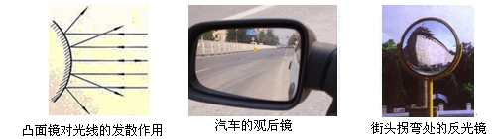

（1）利用球的外表面作反射面的球面镜称为凸面镜，凸面镜对光有发散作用，如机动车后视镜、街头拐弯处的反光镜。凸面镜能成正立、缩小的虚像。

（2）利用球的内表面作反射面的球面镜称为凹面镜，凹面镜能使平行光会聚到一点，这个点称为焦点，凹面镜对光有会聚作用，太阳灶、手电筒反射面、天文望远镜。凹面镜能成放大、正立的虚像，*也能成放大/等大/缩小、倒立的实像。

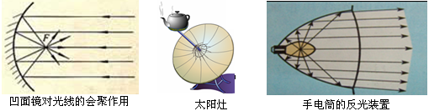

**5.汽车中的光学知识**

（1）汽车驾驶室外面的观后镜是一个凸镜利用凸镜对光线的发散作用和成正立、缩小、虚像的特点，使看到的实物小，观察范围更大，而保证行车安全。

（2）汽车头灯里的反射镜是一个凹镜它是利用凹镜能把放在其焦点上的光源发出的光反射成为平行光射出的性质做成的。

（3）汽车头灯总要装有横竖条纹的玻璃灯罩。汽车头灯由灯泡、反射镜和灯前玻璃罩组成。根据透镜和棱镜的知识，汽车头灯玻璃罩相当于一个透镜和棱镜的组合体。在夜晚行车时，司机不仅要看清前方路面的情况，还要看清路边行人、路标、岔路口等。透镜和棱镜对光线有折射作用，所以灯罩通过折射，根据实际需要将光分散到需要的方向上，使光均匀柔和地照亮汽车前进的道路和路边的景物，同时这种散光灯罩还能使一部分光微向上折射，以便照明路标和里程碑，从而确保行车安全。

（4）轿车上装有茶色玻璃后，行人很难看清车中人的面孔。茶色玻璃能反射一部分光，还会吸收一部分光，这样透进车内的光线较弱。要看清乘客的面孔，必须要从面孔反射足够强的光透射到玻璃外面。由于车内光线较弱，没有足够的光透射出来，所以很难看清乘客的面孔。

（5）除大型客车外，绝大多数汽车的前窗都是倾斜的。当汽车的前窗玻璃倾斜时，车内乘客经玻璃反射成的像在车的前上方，而路上的行人是不可能出现在上方的空中的，这样就将车内乘客的像与路上行人分离开来，司机就不会出现错觉。大型客车较大，前窗离地面要比小汽车高得多，即使前窗竖直装，像是与窗同高的，而路上的行人不可能出现在这个高度，所以司机也不会将乘客在窗外的像与路上的行人相混淆。

**课时训练 二十**

1.如图所示，关于“探究平面镜成像特点”的实验，下列说法中正确的是（　　）

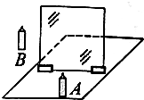

A.实验用茶色玻璃板的目的是为了在玻璃板后成实像

B.选择大小相等的蜡烛A、B是为了比较像与物大小关系

C.将蜡烛A远离玻璃板，像会变小

D.把光屏放在玻璃板后像所在位置，像会成在光屏上

【答案】B

【解析】A、用玻璃板代替平面镜，目的是为了确定像的位置与大小，并不会成实像，故A错误；

B、选取两段完全相同的蜡烛是为了比较像与物的大小关系，故B正确；

C、通过玻璃板成的像是等大正立的虚像，只要物体大小不变，像就不变，像的大小只与物体本身有关，故C错误；

D、因平面镜成的像是虚像，所以不能在光屏上呈现，故D错误．

2.如图所示，用完全相同的两支蜡烛和-块玻璃板探究平面镜成像的特点．下列说法正确的是（　　）

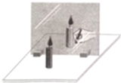

A.在越明亮的教室中做实验效果越好

B.尽量选用较薄的玻璃板做实验

C.为了成像清晰，应将两支蜡烛都点燃

D.玻璃板没有竖直放置时，蜡烛的像与蜡烛不是等大

【答案】D

【解析】A、当实验环境光线较暗时，实验现象会更加明显．故A错误；

B、因为厚玻璃板的两个面都可以当作反射面，会出现两个像，影响到实验效果，所以应选用薄玻璃板，故B正确．

C、为了成像清晰，实验时可以用手电筒对着蜡烛照，但不能将两支蜡烛都点燃．若都点燃，使得玻璃后面太亮，更不容易发生反射，所以像会更不清晰，故C错误．

D、玻璃板没有竖直放置时，所成的像不在水平面上，所以无论怎样移动另一支蜡烛都不能与像重合．但蜡烛的像与蜡烛是等大．故D错误．

3.下列关于像的说法中正确的是（　　）

A.虚像能用光屏接收到

B.用眼睛观察到的像一定是虚像

C.实像是由实际光线会聚形成的，能用光屏接收到

D.虚像的形成遵循反射的规律，实像的形成遵循折射的规律

【答案】C

【解析】A、虚像不是实际光线会聚成的，是实际光线的反向延长线会聚成的，不可以呈现在光屏上，故A错误；

B、实像和虚像都可以用眼睛观察到，故B错误；

C、实像是实际光线会聚成的，可以在光屏上呈现，故C正确；

D、反射的规律可以形成虚像，折射的规律既可以形成实像，也可以形成虚像，故D错误．

4.如图所示，将物*AB*顺时针转动，则在平面镜中的像*A′B′*将（　　）

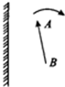

A.不动 B.顺时针转动 C.逆时针转动 D.无法确定

【答案】C

【解析】根据平面镜所成的像关于镜面对称，当将物*AB*顺时针转动时，平面镜中的像*A′B′*将逆时针转动，如下图所示：

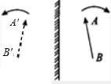

5.如图所示是舞蹈演员在平面镜前训练的情景，下列说法正确的是（　　）

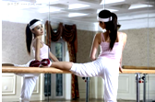

A.演员在平面镜中成实像

B.演员远离平面镜时，在平面镜中所成的像变小

C.演员靠近平面镜时，像远离平面镜

D.演员以0.5m/s的速度运动时，像也以0.5m/s的速度运动

【答案】D

【解析】平面镜成像的特点：物体到平面镜的距离与像到平面镜的距离相等，平面镜所成的像与物体关于平面镜对称，成正立、等大的虚像．

A、演员在平面镜中成虚像，故A错误；

B、因平面镜成正立、等大的虚像，故演员远离平面镜时，在平面镜中所成的像的大小不变，故B错误；

C、物体到平面镜的距离与像到平面镜的距离相等，则演员靠近平面镜时，像也靠近平面镜，故C错误；

D、平面镜所成的像与物体关于平面镜对称，故演员以0.5m/s的速度运动时，像也以0.5m/s的速度运动，故D正确．

6.如图中能正确表示小丑在平面镜中成像的是（　　）

A．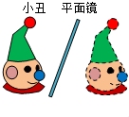B．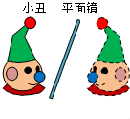C．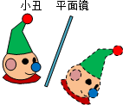D．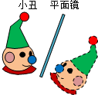

【答案】D

【解析】平面镜成像的特点是：正立、等大，等距，左右颠倒的虚像．因此A、C选项中像与物体左右相同，是错误的；B选项中物像不对称，即对应点连线与镜面不垂直，是错误的；D选项中物像对称、等大，对应点的连线与镜面垂直，是正确的．

7.把平面镜竖直放置，一个人在水平地面上以2m/s的速度、按垂直于镜面的方向走近平面镜，那么他在镜中的像（　　）

A.以4m/s的速度远离平面镜

B.以2m/s的速度靠近平面镜

C.以2m/s的速度远离平面镜

D.以4m/s的速度靠近平面镜

【答案】B

【解析】因平面镜成像时，物距与像距相等，像靠近镜面的距离与物体靠近镜面的距离相同．根据 $v=\frac{s}{t}$ 可以判断，*s*相同，*t*相同，速度相同．故当人以2m/s的速度垂直于平面镜走近时，当然像也以2m/s的速度垂直于平面镜走近.

8.在探究平面镜成像特点的过程中，小明把四个模型分别面对玻璃板直立在桌面上，用于研究像与物左右位置的关系．其中能够达到实验目的是（　　）

A．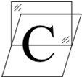B．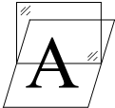C．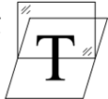D．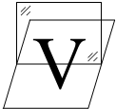

【答案】A

【解析】根据平面镜的成像特点，像与物左右颠倒．由图可知，四个模型中只有C左右不同，而A、T、V，左右相同，所以当小明把四个模型分别面对玻璃板直立在桌面上，用模型A、T、V不能达到实验目的，只有C左右不同，所以能够达到实验目的．

9.伦敦奥运会圣火于5月11日在奥运会发源地--希腊奥林匹亚的赫拉神庙前利用凹面镜点燃，如图所示．利用凹面镜采集圣火的过程属于下列哪种光现象（　　）

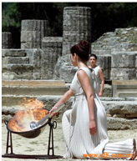

A.光的直线传播 B.光的反射 C.光的色散 D.光的折射

【答案】B

【解析】太阳光照射到凹面镜经反射后可以会聚在一起，在焦点处温度很高，可以加热或点燃物体．

10.在探究“平面镜成像特点”时，我们常用平板玻璃、直尺、蜡烛进行实验，如图所示．用 替代点燃的蜡烛的像，其目的是：便于确定 ______ 和比较 ______，此实验采用了物理研究方法．

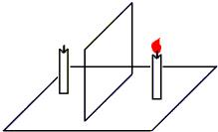

【答案】等长的未点燃的蜡烛；像的位置；像与物的大小；替代法．

【解析】此实验采用了替代法．两只蜡烛分别称为*A*和*B*，由于*A*和*B*完全相同，实验中又使*B*与*A*的像完全重合，所以*B*蜡烛的位置就是*A*蜡烛的像的位置，同时说明像与物是大小相同的．

11.如图所示，在竖直墙CM与水平地面MB之间斜放一平面镜MN，平面镜与墙成45°角．一个小球A向右运动，那么，小球在镜中的像沿墙的位置向 ______ （填“上”或“下”）运动；身高1.6m的小明头顶镜面站在镜前的地面上，他的脚站在镜中的像的位置离M点的距离是 ______ m．

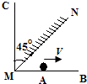

【答案】上；1.6．

【解析】根据题意，当小球水平向右运动时，小球的像到达A点时，像到达A′点，小球到达B点时，像到达B′点，则镜中的小球运动的方向是竖直向上的，如下图；

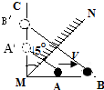

因为平面镜成正立等大的虚像，故身高1.6m的小明头顶镜面站在镜前的地面上，他的脚在镜中的像的位置离M点的距离是1.6m．

12.如图小明站在地铁站台，他透过玻璃板制成的屏蔽门，可以看到车道另一侧竖直墙壁上的广告牌，及自己在玻璃屏蔽门后面的虚像．小明根据该现象设计了在站台上粗测玻璃屏蔽门到车道另一侧广告牌之间距离*d*的实验．实验步骤如下，请完成相关内容．

（1）小明相对于玻璃屏蔽门前后移动直到观察到 ；

（2）记录 ；

（3）量出 的距离．

步骤（3）中量得的距离就是玻璃屏蔽门到广告牌之间的距离*d*，物理依据是 ．

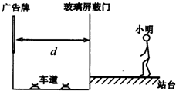

【答案】（1）自己的像落在广告牌上时；

（2）自己的站位；

（3）自己的站位到玻璃屏蔽门；像到镜面的距离等于物到镜面的距离．

【解析】（1）小明相对于玻璃屏蔽门前后移动直到观察到小明在玻璃屏蔽门后所成的像与广告牌在同一竖直平面上，广告牌在小明像的位置．

（2）记录小明所在的位置．

（3）测量小明的位置和玻璃屏蔽门之间的距离，根据物像到平面镜的距离相等，求出像距．

（4）实验时要用刻度尺测量小明到玻璃屏蔽门之间的距离．

（5）测量小明到平面镜的距离，间接知道广告牌和玻璃屏蔽门之间的距离，根据是物和像到平面镜的距离相等．

13.小玲同学在探究平面镜成像时像与物的关系时，选择两根完全相同的蜡烛、一块较厚的玻璃板*M*（*P*、*Q*两个面都可以作为平面镜使用）．

[进行实验与收集证据]她在桌面上铺一张大纸，竖立一块玻璃板：将蜡烛*A*放置在玻璃板的前面，点燃蜡烛*A*，然后将蜡烛*B*放置在玻璃板后面，如图甲所示，进行实验．

小玲按照图乙中的测量方法，多次改变蜡烛*A*的位置，认真测量并记录了对应数据：

[分析与论证]根据上述实验数据分析得出：像距 ______ （大于/等于/小于）物距．

[交流与评估]这个结论与平面镜成像特点不相符，主要是选择了蜡烛*A*所成的像到反射面的距离 ______（填“正确”或“不正确”）；根据上面数据推算玻璃板的厚度为 ____ cm．

小玲进一步思考：若保持*A*、*B*两支蜡烛的位置不变，多次改变玻璃板的位置，能发现*B*始终能与*A*的像重合吗？（能/不能） ______ ．

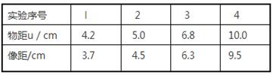

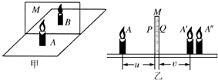

【答案】小于；不正确；0.5；不能

【解析】（1）根据上述实验数据分析得出：像距小于物距；

（2）“研究平面镜成像”时要多次改变物距找像．目的是探究成像规律，避免偶然性；

根据物体在平面镜中成像，物像到平面镜的距离相等，通过测量，可以得到*A*和*B*到平面镜面的距离是相等的，而小华测量的像距是*A*′到*Q*的距离，因此这个结论与平面镜成像特点不相符，主要是选择了蜡烛*A*所成的像到反射面的距离不正确；根据上面数据推算玻璃板的厚度为4.2cm-3.7cm=0.5cm；

如果多次改变玻璃板的位置，玻璃板前后移动，则像距物距不相等，所以会发现*B*始终不能与*A*的像完全重合．

14.如图是小芳同学探究“平面镜成像的特点”实验装置．

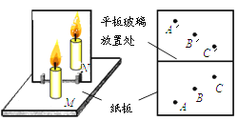

（1）在实验中用透明的玻璃板代替平面镜，主要是利用玻璃透明的特点，便于 ______ ．

（2）在竖立的玻璃板前放一支点燃的蜡烛*M*，可以看到玻璃板后面出现蜡烛的像．小明拿另一支大小相同的蜡烛*N*在玻璃板后面移动，直到它跟蜡烛*M*的像完全重合．由此可以得出的结论是 ______ ．

（3）实验时，小芳同学应在 ______ （填“*M*”或“*N*”）侧观察蜡烛*M*经玻璃板所成的像．

（4）细心的小芳透过玻璃观察蜡烛*M*的像时，看到在像的后面还有一个较模糊、与像有部分重叠的像，出现两个像的原因是 ______ ．

（5）若实验时不慎将玻璃向*N*方向倾斜，则出现的问题是： ______

（6）经过三次实验，记录的像*A*'、*B*'、*C*'与物*A*、*B*、*C*对应的位置如图乙．为了得到更多的实验结论，接下来小明应该进行的操作是： ； ．

【答案】（1）确定像的位置；（2）像与物等大；（3）*M*；（4）玻璃太厚，玻璃板的两个面都成了像；（5）无论怎么移动蜡烛都不能与像重合；（6）连接各对应点，判断连线与镜面是否垂直；测量各对应点到镜面的距离是否相等．

【解析】（1）透明的玻璃板，可以观察到玻璃板的另一侧；便于观察并确定像的位置．

（2）未点燃的蜡烛与点燃的蜡烛的像完全重合，可知蜡烛和它成的像大小相等．

（3）由于平面镜成的是虚像，所以在寻找蜡烛*M*的像的位置时，人眼应在蜡烛*M*这一侧观察．使它与蜡烛*M*在玻璃板中所成的像完全重合；

（4）由于像是由光的反射形成的，玻璃的两面都能反射光，能成两个像，所以出现两个像的原因是玻璃太厚，玻璃板的两个面都成了像．

（5）平面镜所成的像和物体关于平面镜对称，如果玻璃板没有放正，蜡烛的像与蜡烛不在同一水平面上，所以蜡烛成的像不与蜡烛重合，所以有可能找不到像．

（6）本实验是探究验证平面镜成像的特点，所成的像是虚像；像和物体各对应点的连线与平面镜垂直；像和物体各对应点到平面镜间距离相等．他们下一步应该连接像与物的对应点，判断连线与镜面是否垂直；通过归纳处理即可得出如下结论：物和像的连线与镜面垂直，物体和像到镜面的距离相等．

15.在两相交平面镜*a*、*b*之间有一发光点*S*，如图所示．试画出由*S*发出的一条光线，分别经*a*、*b*两镜面各反射一次后，使它仍回到*S*点．

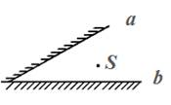

【答案】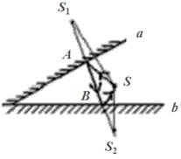

16.在图中，*AO*、*BO′*为点光源*S*射向平面镜的两条入射光线，请在图中标出点光源*S*和像*S′*的位置，画出光路图．

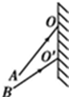

【答案】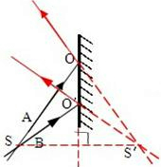

17.如图所示，学校楼梯拐角的墙上装有平面镜，既方便同学们整理仪容，晚上又能利用光的反射对楼道进行照明．请在图中准确画出灯*S*发出的光经平面镜反射后到达*A*点的光路图．

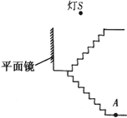

【答案】